 | Apellidos, Nombre: Agra Casal Rubén

Proyecto de documentación

 | Computadores implicados:  - Computador de dirección

CA2.7 Documentáronse os procesos realizados (5%).

 | 4. Documentación de configuración de VirtualBox
4.1. Elabora un manual paso a paso de configuración del equipo de dirección como una máquina virtual. Indica para qué puede ser útil tener una versión virtualizada de ese equipo. Justifica la respuesta.
Ten en cuenta que es necesario documentar al menos las siguientes características de VirtualBox:
- Nombre del equipo
- Tipo de sistema operativo
- Versión del sistema operativo
- Memoria base
- Chipset
- Procesador
- Memoria de vídeo
- Funcionalidades y características gráficas
- Configuración del adaptador de red
Ten en cuenta que el manual debe estar elaborado de tal forma que una persona sin conocimientos específicos pueda seguirlo para llevar a cabo dicha configuración.
Todas las imágenes deben tener una leyenda autonumerada.

Respuesta: Tener una versión virtualizada del equipo de dirección puede ser útil ya que nos proporciona diferentes ventajas como un alto nivel de seguridad, ya que al estar aislarse del sistema operativo del que está instalada, evita que un malware por ejemplo afecte al servidor. Se reducen muchos costes también y es fácil de exportar.

Además de lo anterior mencionado, tenemos bastante flexibilidad a la hora de configurarla:

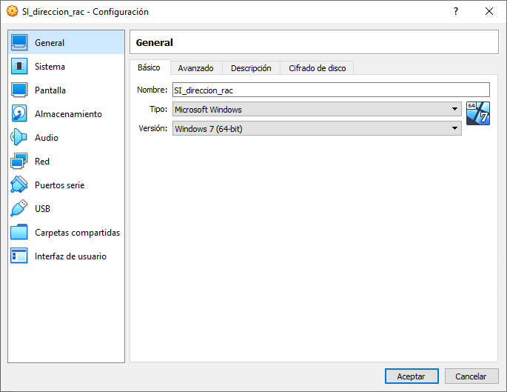Figura 1: General
Si hacemos click derecho en la máquina y luego en “Configuración” podremos cambiar diferentes aspectos de nuestra máquina virtual. En la figura 1, podemos ver que le podemos cambiar el nombre al equipo, el tipo y la versión del sistema operativo.
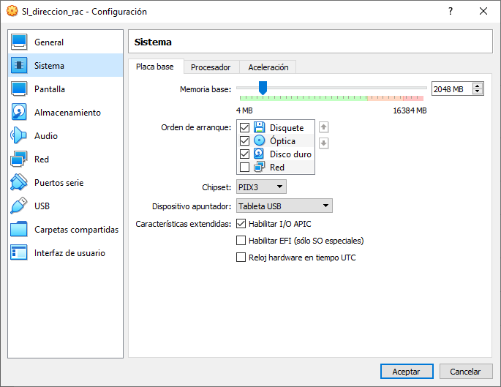Figura 2: Sistema
En el apartado de “Sistema” podemos cambiar la configuración de la placa base, modificando por ejemplo su memoria base o incluso el chipset que utiliza.

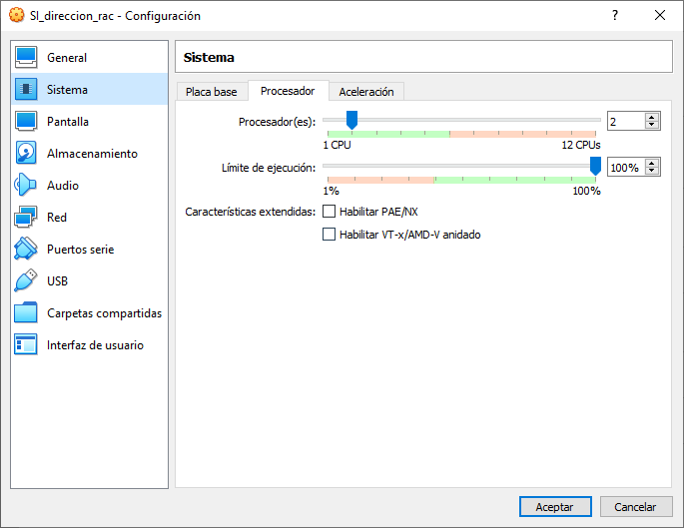Figura 3: Sistema 2
En el apartado de “Procesador” podremos cambiar el número de núcleos o el límite de ejecución.
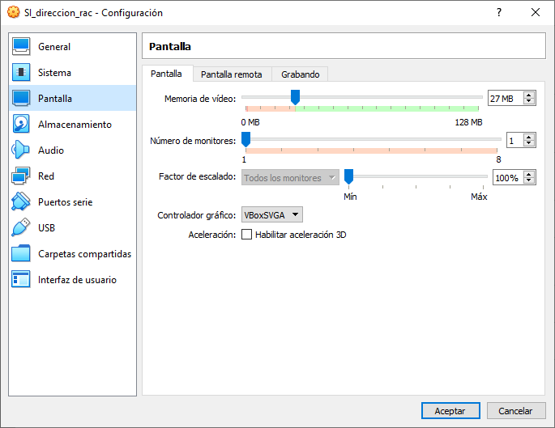Figura 4: Pantalla
En el apartado de “Pantalla” podremos modificar diferentes aspectos gráficos como el controlador gráfico o incluso modificar también la memoria de vídeo.

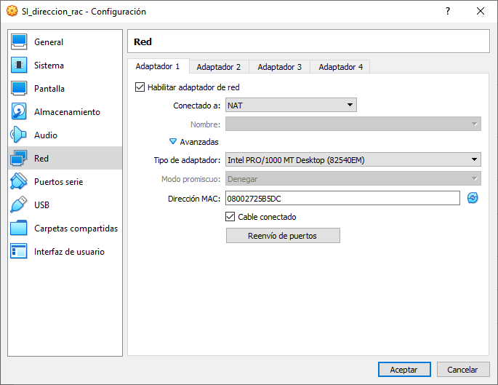Figura 5: Red

En el apartado “Red” podemos modificar el adaptador o incluso añadir algunos más. Podremos configurar cada adaptador individualmente indicando a que está conectado, un nombre y si desplegamos las opciones avanzadas podemos cambiar el tipo de adaptador o configurar la dirección MAC entre otros.

